Государственное бюджетное дошкольное образовательное учреждение детский сад № 80 общеразвивающего вида с приоритетным осуществлением деятельности по художественно-эстетическому развитию детей
Приморского района Санкт-Петербурга

«Кактус в горшочке»

Интегрированная НОД
для детей подготовительной группы

Подготовила: воспитатель ГБДОУ детский сад №80
Приморского района Санкт-Петербурга
Ольшанская Е.А.

Санкт-Петербург
2013

«Кактус в горшочке»

Интеграция образовательных областей:
- Познание: развитие у детей представления о том, как растения приспосабливаются к климатическим условиям места обитания.
- Художественное творчество: развивать практические умения и навыки детей при создании заданного образа посредством пластилинографии. Учить использовать возможности бросового материала для придания объекту завершенности и выразительности.
- Социализация: закрепить знания о свойствах пластилина (мягкий, податливый, способен принимать заданную ему форму). Воспитывать аккуратность в работе с пластилином.
Материал для проведения НОД:
  - плотный картон желтого цвета 15*20,
  - набор пластилина,
  - набор бусинок любого цвета и размера,
  - половинки зубочисток,
  - простой карандаш,
  - салфетка для рук,
  - иллюстрации с изображением кактусов,
  - живое растение в горшочке.
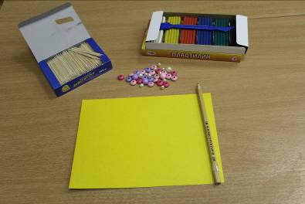
Реализация НОД
- Организационная часть
В начале работы педагог предлагает послушать сказку о маленьком кактусе «Рикки – Хохолок» (Г.Н. Давыдова, стр.22)
П. – Вы, наверное, уже, догадались, чему будет посвящено наше занятие. Сегодня мы поговорим о растении пустынь.
Рассказ педагога сопровождается показом иллюстраций с изображением разных видов кактусов.
П.- Кактус – очень выносливое и неприхотливое растение. Стебель у кактуса толстый и имеет разную форму: округлую, овальную. На кактусе много колючек – это видоизмененные листики. Как вы думаете, почему стебель у кактусов толстый, а листики в виде иголочек?
Д. – Чтобы их не съели животные.
П. – Да, правильно, это средство защиты. А еще, оказывается, листики в виде шипов не дают испаряться воде, которая находиться в растении. А когда бывает длительная засуха, долго нет дождей, влага, находящаяся внутри толстого стебля, помогает растению выжить. Вот так растения приспосабливаются к неблагоприятным условиям, которые часто случаются в природе. Люди полюбили это удивительное растение и стали выращивать его в горшочках на подоконниках. (Показать растение в горшочке)
На окне цветок колючий
Смотрит за околицу.
Ты его не трогай лучше –
Очень больно колется.
Мы сегодня с вами будем изображать кактус в горшочке при помощи пластилина. Так как пластилин очень мягкий, податливый материал, мы можем задавать ему разную форму. Еще пластилин, как вы помните, можно размазывать, сплющивать, раскатывать. Но в начале нам необходимо подготовить наши пальчики к работе.
Физкультминутка
Мы зарядку начинаем,
Наши руки разминаем,
Вверх рука и вниз рука,
Потянули их слегка.
Быстро поменяли руки,
Нам сегодня не до скуки.

- Практическая часть
Этапы выполнения работы
- Нарисовать карандашом контур горшочка в нижней части картона и округлый стебель кактуса близко к верхней части горшочка, из которого он будет «расти».
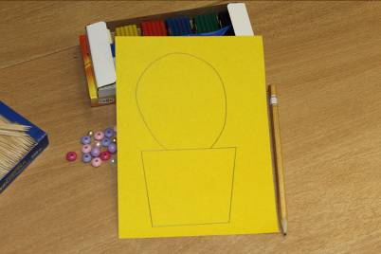
2. Из пластилина яркого цвета скатать тонкие колбаски, по готовому контуру выложить ими силуэт горшочка. Затем выполнить пластилином пространство внутри силуэта, размазывая пластилин от середины к краям контура. Сгладить поверхность горшочка, чтобы она стала ровной, однородной.
- Из зеленого пластилина раскатать шарик, положить его в середину нарисованного контура кактуса, слегка прижать к поверхности основы так, чтобы внешняя сторона кактуса сохранила округлость. Размазать пластилин от середины к краям нарисованного контура.
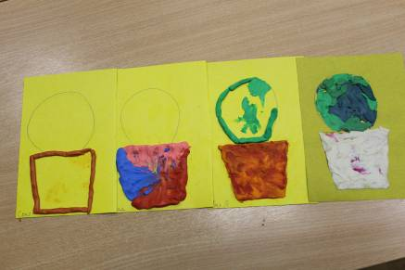
4. Половинками зубочисток оформить поверхность кактуса, втыкая их в пластилин, так, чтобы острый кончик остался снаружи. На верхушке кактуса вылепить из пластилина цветочек.

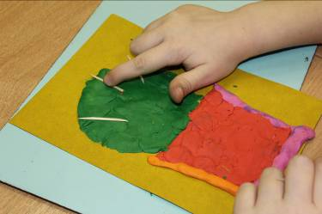
5. На горшочке сделать узор из разноцветных бусинок, слегка вдавливая их в пластилин.
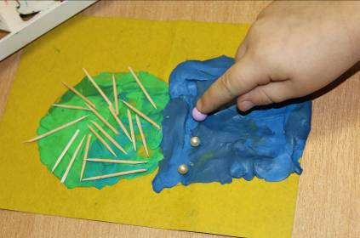
Во время работы провести с детьми разминку для рук.
Разминка для рук
Руки требуют заботы,
Ведь у них полно работы:
Трудно целый день писать,
И лепить, и рисовать.
Потянулись вверх, потом
Руки шире разведем.
Вот и все. Конец зарядке.
Сели вновь за стол ребятки.
- Заключительная часть.
Педагог хвалит детей за выполнение работы, предлагает украсить ими детскую комнату или преподнести свою картинку в качестве подарка своим близким или друзьям, рассказать им о том, что узнали об этом удивительном растении на занятии.
